「生物を活用したミニプロジェクト」
植物科学科3年（１，２９）番 氏名（青木心花 古川依琉実）
テーマ | 学校にある花を活用したアロマキャンドルづくり
目的 | 温かい火とアロマの香りで体を癒す
概要 | アロマキャンドルの効果として、リラックス効果や、自律神経のバランスを整える効果があります。それを活かし睡眠の質を向上することで、ストレスを解消し、体調を整えることができます。
実施場所 | 自宅
具体的方法 | 学校にある花をドライフラワーにする  １．鍋に水を入れ沸かす  ２．手つきボウルにろうそくを入れ、沸騰したお湯の中にボウルを入れる  ３．かき混ぜながらろうを溶かす  ４．完全に溶けたら、芯を取り出しまっすぐな状態にして乾か す  ５．溶けたろうそくの液体の中にお好みのアロマを数滴  たらし、よくかき混ぜる  ６．型の真ん中に乾いた芯をたらし割りばしで挟み中に落ちないようにしておく  ７．アロマを入れたろうを型に流し込む  ８．流し込みながら途中に花を入れる  ９．固まったら完成
効果の検証方法 | 曳野先生と家族に2日間使ってもらい、使う前と使った後でストレスなどに変化があったのかをアンケートで調査する
必要資材 | 紙コップ ろうそく 精油（あろま） ドライフラワー  鍋 水 割りばし ハサミ ボウル

成果・効果（写真を含める）
・３人中2人が効果を感じていた
・アロマキャンドルには睡眠の質向上や気分転換のような効果があることが分かった
・アロマキャンドルは使い続けることで効果があることも分かった
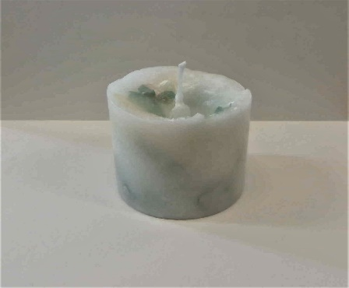
・アロマキャンドルの香りによって人に与える効果が様々なことが分かりました

感想・反省（考察・改善点など）
このミニプロジェクトを通して、アロマキャンドルの効果や効能をより深く知ることができました。アロマキャンドルには人にとって良い効果を与えることが分かりました。
反省点は2つあります、１つ目はアンケート結果に書かれたようにアロマキャンドルを使用してもらう期間が短すぎたところです。なので、このミニプロジェクトの改善点としては、もう少し使用してもらう期間を長くできたらよかったなと思いました。2つ目はアロマキャンドルの香りの種類が少なかったことです。香りの種類を増やすことで感じられる効果が増えるので沢山の結果が得られたのではないかなと思います。
アロマキャンドルの効果や効能などが分かり、アンケートもできて、期間は短かったけど目的を達成することができたのでよかったです。
2人でアロマキャンドルを作ったのでとても楽しかったし、作り方や、アロマの効能をたくさん知ることができてよかったです。

